

BONNETAN

NOTE DE PRESENTATION BREVE ET SYNTHETIQUE DU COMPTE ADMINISTRATIF 2022

**Cadre Légal :**

L’article 107 de la loi NOTRe modifie les articles L.2313-1, L.3313-1 et L.4313-1 du Code Général des Collectivités Territoriales relatifs à la publicité des budgets et des comptes.

L’article L.2313-1 du Code Général des Collectivités Territoriales prévoit qu’« une présentation brève et synthétique retraçant les informations financières essentielles est jointe au budget primitif et au compte administratif afin de permettre aux citoyens d’en saisir les enjeux ».

Cette note répond à cette obligation. Elle sera comme celle concernant le Budget 2023, disponible sur le site internet de la Commune de Bonnetan : [www.bonnetan.fr](http://www.bonnetan.fr)

**Préambule :**

* Le Compte Administratif doit être adopté en même séance que le Compte de Gestion, exacte réplique du CA tenue par le Trésorier.
* Le Compte Administratif présente les résultats de l’exécution du budget définissant les opérations réalisées au cours de l’année.
* La Commune de Bonnetan a décidé de lier l’adoption du Compte Administratif & du Compte de Gestion ainsi que le vote du Budget lors d’une et même séance du Conseil Municipal avant le 15 avril de chaque année (loi du 2 mars 1982).

**Compte Administratif 2022**

* Le compte administratif de la commune de Bonnetan se résume ainsi :



**1) La section de Fonctionnement**

Cette section fait ressortir **un excédent de clôture de 127 733.76 €** auquel s’ajoute **l’excédent de n-1 de**

**562 741,62 €.**

Le résultat cumulé de cette section, donne un résultat de clôture excédentaire de **690 475,38 €.**

***a – les Dépenses de Fonctionnement***



Les dépenses réelles de fonctionnement ont augmenté en 2022 de 2,5 % soit + 12 000€ en comparaison avec l’année 2021 (voir graphique ci-dessous).

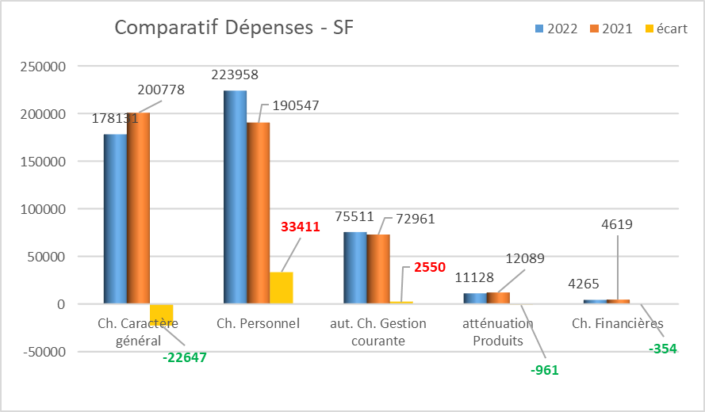

***a – les Dépenses de Fonctionnement***

* **Les charges à caractère général (Chapitre 011) pour 178 131 € sont en réduction de 22 647 €**



Il est à noter que les dépenses sur ce chapitre ont baissé de 11,2 % dans un contexte 2022 d’inflation et de hausses de coûts. C’est le résultat de la mobilisation de nos équipes pour contenir et maîtriser ces dépenses.

* **Les charges de personnel (Chapitre 012) pour 224 000 € ont augmenté de 33 410 €**

Le total du chapitre se chiffre à 224 000 € pour 228 000 € prévus au Budget. Les besoins de la collectivité ont amené l’embauche de : 2 personnes à 32h/sem. en CDI ; 2 personnes ont été recrutées en CDD afin de pallier des absences de longue maladie de 2 personnels titulaires (Accueil Mairie et Service Technique). De plus, l’augmentation de l’indice de la Fonction Publique impacte cette hausse.

* **Les atténuations de produits (Chapitre 014) pour 11 128 € ont baissé de 960 €**

Elles correspondent au FPIC (Fonds de Péréquation Intercommunales et Communales) pour des montants déterminés et fixes sur l’exercice. Cette dépense provient du fait que les impositions communales sont basses comparées aux autres communes de notre strate. (www.collectivites-locales.gouv.fr/finances-locales).

* **Les Autres charges de gestion courante (Chapitre 065) pour 75 510 € ont augmenté de 2550 €**

- Les Indemnités des élus ont augmenté de 284 € (valeur point indice).

- Les subventions aux associations ont augmenté de 600€ par rapport à 2021, dont 200 € pour une nouvelle association WAJUTSU qui opère sur la commune. (Détail des subventions versées ci-dessous).



* **Les Charges financières (Chapitre 066) pour 4265 € ont diminué de 354 €**

Il s’agit des intérêts des emprunts contractés par la collectivité pour des réalisations de travaux (Ecole maternelle et Colombarium). Ci-dessous, le tableau récapitulatif des emprunts contractés par la collectivité.



Ci-dessous, la répartition par chapitre des dépenses de fonctionnement :

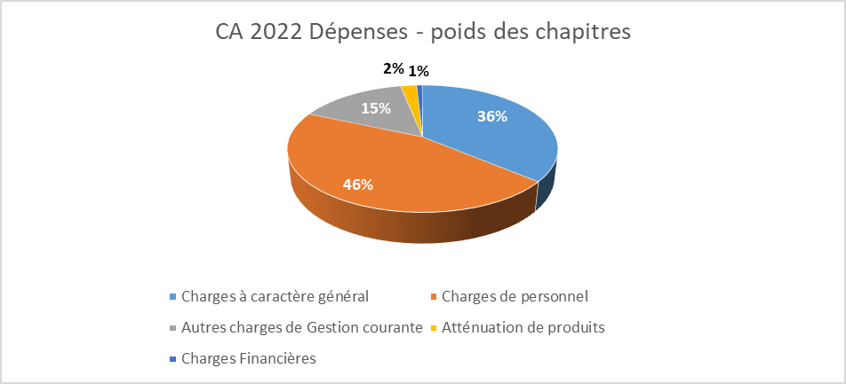

***b – les Recettes de Fonctionnement***



Les recettes réelles de fonctionnement ont augmenté en 2022 de 13,7 % soit + 76 507€ en comparaison avec l’année 2021 (voir graphique ci-dessous).

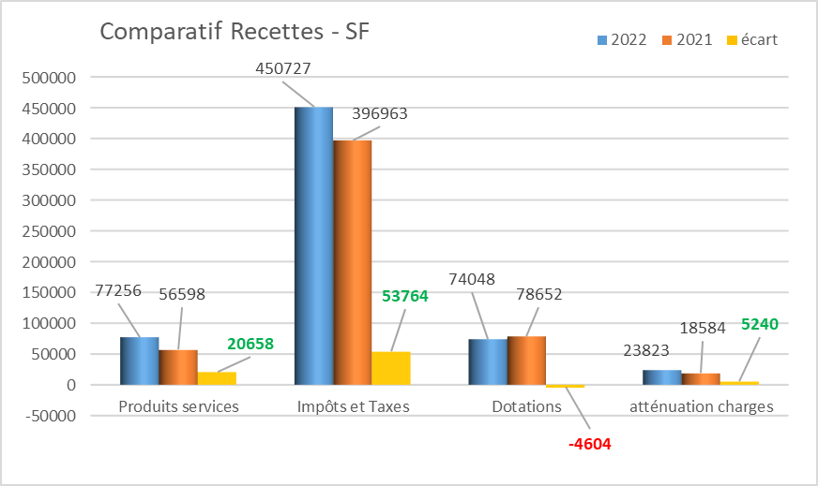

* **les atténuations de charges (Chapitre 013) pour 23823 €, en hausse de 5240 €**

Il s’agit des remboursements de notre assurance pour des arrêts de travail des agents municipaux ; en 2022, deux agents titulaires sont dans cette situation.

* **les produits des services (Chapitre 070) pour 77256 €, en hausse de 20 658 €**

La facturation des repas à la cantine constitue la majeure part de ces produits (67800 €), la facturation au trimestre en place en 2021 amène des reports de recettes perçues sur 2022.A compter de septembre 2022, il a été décidé de passer à une facturation mensuelle. Il est à noter que le prix facturé d’un repas est de 3,10 € / enfant, il est inchangé depuis 3 ans. Les autres recettes concernent une redevance de voirie attribuée par l’EPCI de rattachement.

* **les Impôts et taxes (Chapitre 073) pour 450 727 €, en hausse de 53 764€**

Le produit perçu au titre de la TFB/TFNB (taxe foncier bâti et non bâti) a augmenté de + 19 760k € sous l’effet de la revalorisation légale des bases et de l’arrivée de nouveaux habitants sur la commune.

Les DMTO (Droits de mutations à titres onéreux) ont augmenté fortement + 16 130 € pour atteindre 58 662 €.

La taxe perçue sur les pylônes électriques présents sur la commune un recette de 16 000 €, stable.

Enfin 6270 € ont été perçus au titre de terrains devenus constructibles sur la commune.

* **les Dotations (Chapitre 074) pour 74 048 €, en retrait de 4600 €**

la dotation aux élus n’a pas été perçue en 2022 (- 3027 €), DGF et Dotation de Solidarité Rurale sont stables.

* **des Produits exceptionnels (Chapitre 077) ont été perçus au cours de l’exercice pour 9 425 €**

Pour 3135 €, il s’agit du remboursement des fluides payés par les Francas qui assurent le SSIEG au sein de nos locaux.

Pour 6290 €, un remboursement d’assurance pour des travaux à la suite d’un dégât des eaux sur un bâtiment communal (Maison des Associations).

Ci-dessous, la répartition par chapitre des recettes de fonctionnement :

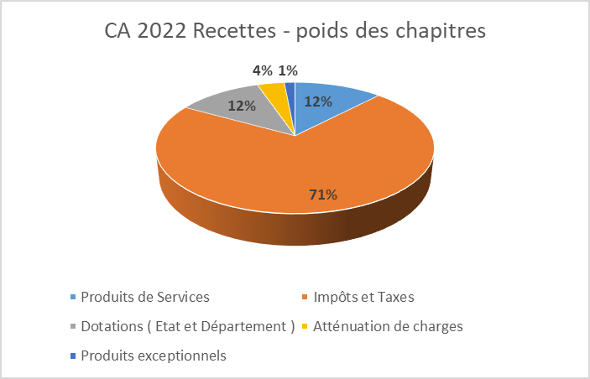

**2) La section d’Investissement**

Cette section fait ressortir **un déficit de clôture de 106 645,11 €**, les excédents cumulés antérieurs se chiffraient à **452 480,62 €.**

Le résultat cumulé de cette section, donne un résultat de clôture excédentaire de **345 835,51 €**.

***a – les Dépenses d’Investissement par opération***



**Au titre de l’opération 202 « Acquisitions diverses » : 11 500 €**

6800 € consacrés à l’acquisition de nouveaux ordinateurs pour la mairie et l’Ecole ainsi que des équipements.

4700 ont été consacrés à du matériel pour le service technique.

**Au titre de l’opération 203 « Parc » : 7014 €**

3830 € pour le remplacement du garde-corps de la passerelle

3170 € pour des travaux d’élagage.

**Au titre de l’opération 204 « Eglise » : 58 623€**

Cette somme concerne les travaux de rénovation des descentes d’eau, de remplacements des abats sons et d’entretien de la toiture réalisés en juin 2022. Une subvention de 5100 € a été accordée par le département au titre du PRNP (Patrimoine Rural Non Protégé).

**Au titre de l’opération 205 « Maisons des Associations » : 10 850 €**

8760 € pour les travaux de réparation à la suite du dégât des eaux et 2100 € pour des réparations sur la toiture et la couverture.

**Au titre de l’opération 207 « Voirie » : 163 600 €**

|  |  |
| --- | --- |
| **Travaux Voirie réglés en 2022** | **Montant** |
| Allée du Violon (Tranche 1) | 50300 |
| Allée du Violon (Tranche 2) | 62000 |
| Chemin de Serbeau | 27200 |
| Chemin des Merlettes | 4400 |
| Parking Cimetière de Bareau | 17500 |
| Divers | 2200 |

**Au titre de l’opération 216 « Eclairage Public » : 4 376 €**

Les dépenses concernent le remplacement des lampadaires au sein du lotissement de Bareau (passage en LED).

**Au titre de l’Opération 223 « Ecole Elémentaire » : 4 830 €**

Transformation des WC élèves de maternelle en WC pour élèves d’élémentaire (cloisons, portes et plomberie).

**Au titre de l’Opération 224 « Cantine » : 944 €**

Achat d’une table, de matériels divers et de vaisselle.

**Au titre de l’Opération 225 « Mairie » : 1016 €**

Travaux d’électricité.

**Au titre de l’Opération 227 « Sécurisation RD13e4 » : 249 €**

Cette somme correspond au remplacement d’une lisse en bois détériorée sans pouvoir engager de poursuite à l’entrée du lotissement de Bareau.

**Au titre de l’Opération 231 « Ecole Maternelle » : 1 917 €**

Installation de bancs, d’un tour d’arbre et d’une poubelle dans la cour de l’école maternelle.

***b – les autres Dépenses d’investissement hors Opération***

Au **chapitre 16** apparait le remboursement du capital des emprunts de la commune pour 23 390,80€ (2 emprunts en cours ; un de 50 k € contracté en 2017 échéance en 2026 et le second de 300 k € contracté en 2019 pour la construction de l’école Maternelle, échéance en 2033).



Ci-dessous la vue globale des dépenses réelles d’investissement qui se chiffrent à : **288 317,88 €**



***c – les Restes à Réaliser (RAR)***

Certaines dépenses engagées en 2022 n’ont pas pu être comptabilisées sur l’exercice.

Elles ont été enregistrées en RAR 2022.

La section d’investissement 2022 étant déficitaire, les crédits budgétaires nécessaires à leur couverture seront inscrits au R1068 pour la même somme, le résultat cumulé de la section de fonctionnement s’en trouve réduit du même montant. L’affectation du résultat 2022 a été voté en ces termes par l’exécutif communal lors de sa séance du 30 mars 2023.

**Les RAR s’élèvent à 22 701,60 € en dépenses comme indiqué ci-dessous :**



***d – les Recettes d’Investissement par opération***

Au chapitre 13, la somme de 11 960 € provient du FDAEC (Fonds Départemental d’Aide à L’Equipement des Communes), cette somme a servi à financer les travaux de remise en état de la toiture de la Mairie pour 14415,60 € e garde-corps de la passerelle du parc (total des dépenses affectées au FDAEC : 17377€).



***e – les Recettes d’Investissement hors opération***

**Au chapitre 10** apparaît la somme de **154 546,89 €** qui se décompose ainsi :

**112 186 € à l’article 10222**correspondent au reversement par l’Etat du Fonds de Compensation de la Taxe sur la Valeur Ajoutée. La collectivité perçoit 16,40% du montant de ses dépenses d’investissement de l ‘année n-2 (2021) et sous certaines conditions.

**42 360,89 € à l’article 10226** correspondent aux taxes d’aménagement perçues par la commune sur les permis de construire et d’aménagement réalisés par les habitants de Bonnetan.

**Au chapitre 040** apparaît la somme de **15 165,88 €,** elle comptabilise les opérations d’amortissement, le même montant se trouve en section de fonctionnement côté dépenses (chapitre 042). Détail ci-dessous :



Il est à noter que l’amortissement du PLU datant de 2009 arrive à son terme en 2022.

**Quelques ratios de niveau à fin 2022 (source DGFIP)**

**Population de la commune de Bonnetan : 1009 habitants.**

Les ratios et indicateurs suivants ont été établis en fonction des résultats de l’exercice 2022 et comparent la commune aux collectivités de même strate au niveau régional



La CAF Nette est supérieure de 15% et s’établit à 118 € / habitant.

La CAF Nette mesure la capacité de la commune à dégager des ressources propres pour financer ses investissements, une fois ses dettes remboursées.

**Le Ratio de Rigidité** de la commune de Bonnetan est de **38,61 %**, ce ratio exprime la part des recettes consommée pour faire face aux dépenses difficilement compressibles (personnel, contingents, intérêts des dettes). La Moyenne nationale des communes équivalentes à Bonnetan fait apparaître un ratio de rigidité moyen de 43 % environ.

**Le Ratio d’endettement en années de CAF Nette** de la commune de Bonnetan est de **0,41**, ce ratio signifie qu’il faudrait donc que la commune consacre **5 mois** de son autofinancement net afin de solder sa dette. La Moyenne nationale des communes équivalentes à Bonnetan fait apparaître un ratio d’endettement moyen égal à 0,62.

**L’endettement communal** au 31/12/2022 s’élève à **244 128 €** soit **242 € / habitant**.

**Le Fonds de roulement net global** s’établit à **1027 € / habitant**, la moyenne régionale est à 527 €.